**МІНІСТЕРСТВО ОСВІТИ І НАУКИ УКРАЇНИ**

**НАЦІОНАЛЬНОМУ УНІВЕРСИТЕТІ “ЛЬВІВСЬКА ПОЛІТЕХНІКА”**

**Лабораторна робота №4**

з дисципліни

«Людино-машинна взаємодія»

**Виконав:**

студент групи КН-308

Келемен С. Й.

**Викладач:**

Маркелов О.Е.

Львів - 2019

**Мета виконання лабраторної роботи**

Метою роботи є ознайомлення із варіантами відображення графічних інтерфейсів користувача для різних роздільчих здатностей екранів, пропорційних співвідношень ширини-висоти екранів, габаритних розмірів екранів. Ознайомлення із варіантами оформлення і компонування площинних ескізів інтерфейсів користувача під різноманіття екранних відображень. У результаті виконання лабораторної роботи студенти повинні:

* знати варіанти й систематизацію роздільчих здатностей екранів, співвідношень сторін, варіанти й систематизацію компонування графічних конструктивів інтерфейса користувача програмного забезпечення у системі «людина-машина», їхні властивості, параметри, варіанти застосування;
* вміти правильно обирати ескізів компонування площинного розміщення функціональних конструктивів графічного інтерфейса. Вміти застосовувати спеціалізовані редактори для проектування ескізних прототипів (mockup, waveframe) для варіантів екранних розмірностей під різноманіття пристроїв відображення (монітори комп’ютерів, планшетів, смартфонів, смартгодинників, фітнес трекерів тощо) та із врахуванням типів користувачів (дітяча аудиторія, підлітки, особи із обмеженнями, професійні користувачі тощо).

**Теоретичні відомості**

Протягом проектування графічних інтерфейсів користувача необхідно врахувати й забезпечити можливість відображення компонентів інтерфейсу під різни типи пристроїв, як ноутбуки, планшети, смартфони, смарт годинники, смарт телевізори.

Найголовніше - не розмір монітора, а його здатність відображати зображення з більшою роздільною здатністю. Чим вище ви встановлюєте роздільну здатність, тим менше зображень на екрані, і наступає момент, коли текст на екрані стає таким маленьким, що він не читається. На більшому моніторі можна дійсно підняти роздільну здатність дуже високо, але якщо щільність пікселів цього монітора не дорівнює номіналу, ви не отримаєте максимально можливу роздільну здатність, перш ніж зображення стане нечитабельним.

Для пояснення роздільної здатності обрано найпоширеніші цифри: 720p,  
1080p, 1140p або 4K. Числа завжди відображає кількість горизонтальних ліній  
на дисплеї:  
720p = 1280 x 720 - зазвичай називається HD або "HD Ready"  
1080p = 1920 x 1080 - зазвичай називається FHD або "Full HD" роздільною  
здатністю  
1440p = 2560 x 1440 - загальновідоме як роздільна здатність QHD або  
Quad HD, і зазвичай це спостерігається на ігрових моніторах та на смартфонах  
високого класу. 1440p - це в чотири рази більше роздільної здатності 720p HD  
або "HD ready". Quad HD + 2960x1440 відповідає 1440p.  
4K або 2160p = 3840 x 2160 - загальновідоме як роздільна здатність 4K,  
UHD або Ultra HD. Це величезна роздільна здатність дисплея, і його можна  
знайти на телевізорах преміум класу та моніторах комп'ютерів. 2160p  
називається 4K, оскільки ширина близька до 4000 пікселів. Це є чотири рази  
пікселів 1080p FHD або "Full HD".  
8K або 4320p = 7680 x 4320 - відомий як 8K, і він пропонує в 16 разів  
більше пікселів, ніж звичайний FHD 1080p або "Full HD".

**Завдання**

3. На основі індивідуального завдання про огляду функціональних можливостей інтерфейсів користувача програмного забезпечення із лаб.1, на основі отриманих копій екрану (PrintScreen) всіх основних, діалогових та допоміжних вікон програмного забезпечення; на основі проаналізованих часових залежностей за моделлю GOMS (результати із лаб.3) необхідно придумати й спроектувати нові удосконалені ескізи графічних інтерфейсів користувача:

3.1. Під сучасні види пристроїв:

3.1.1. Смарт-телевізори (керування під пульт, air mouse)

3.1.2. Планшети (врахування площі дотику і жестів)

3.1.3. Смарт-телефони (врахування малих розмірів, дотиків, жестів)

3.1.4. Смарт-годинник (дозованість мінімального відображення)

3.1.5. Фітнес-трекери (цілеспрямованість на одну дію за раз)

3.1.6. Під формат віртуальної реальності по сфері (VR 360x360) тощо.

3.2. Під різні типи роздільчі здатностей екранів та пропорції співвідношення сторін екранів (горизонтальні, вертикальні, 4:3, 16:9, 21:9 тощо).

3.3. Для врахування особливостей типів користувачів:

3.3.1. Дітяча аудиторія;

3.3.2. Підліткова аудиторія;

3.3.3. Досвідчені користувачі;

3.3.4. Старші люди;

3.3.5. Люди із обмеженнями тощо.

**Розв’язання**

**Смарт-телевізори**

При побудові ескізу використовувалась роздільна здатність 4К. Були створені великі елементи інтерфейсу, якими зручно користуватись за допомогою пульта чи air mouse.

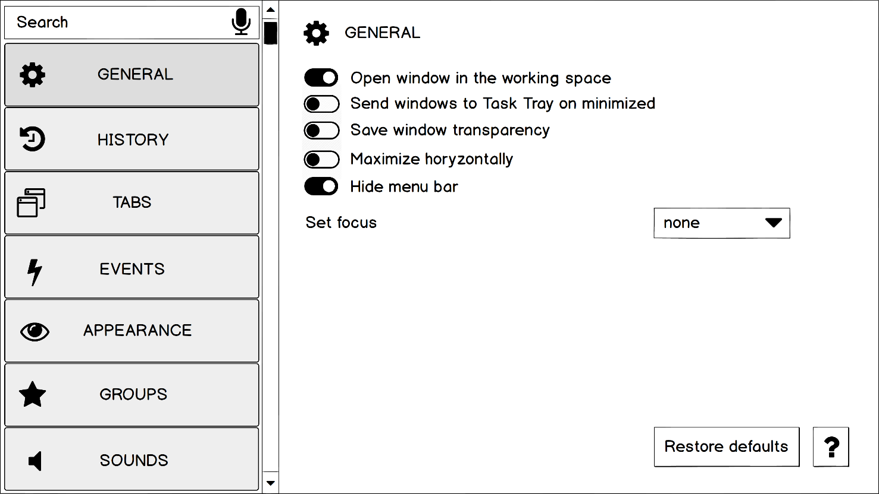

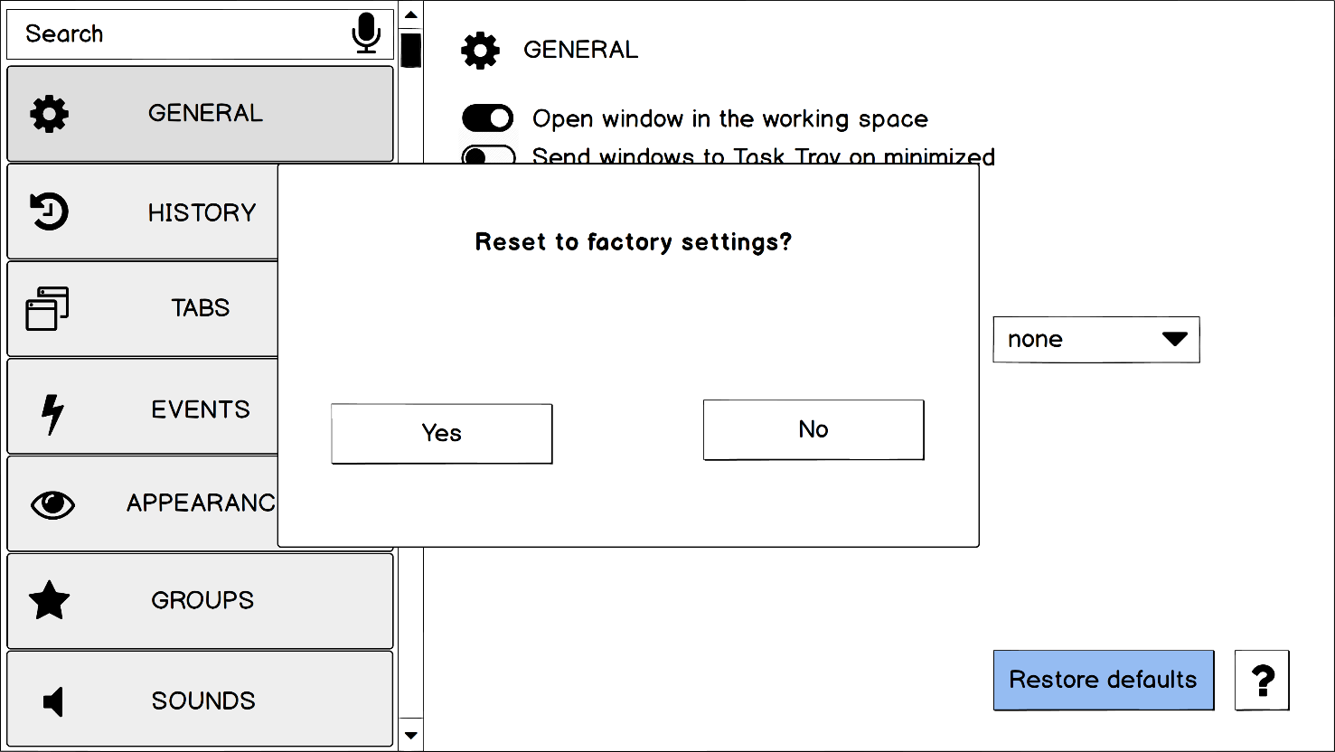

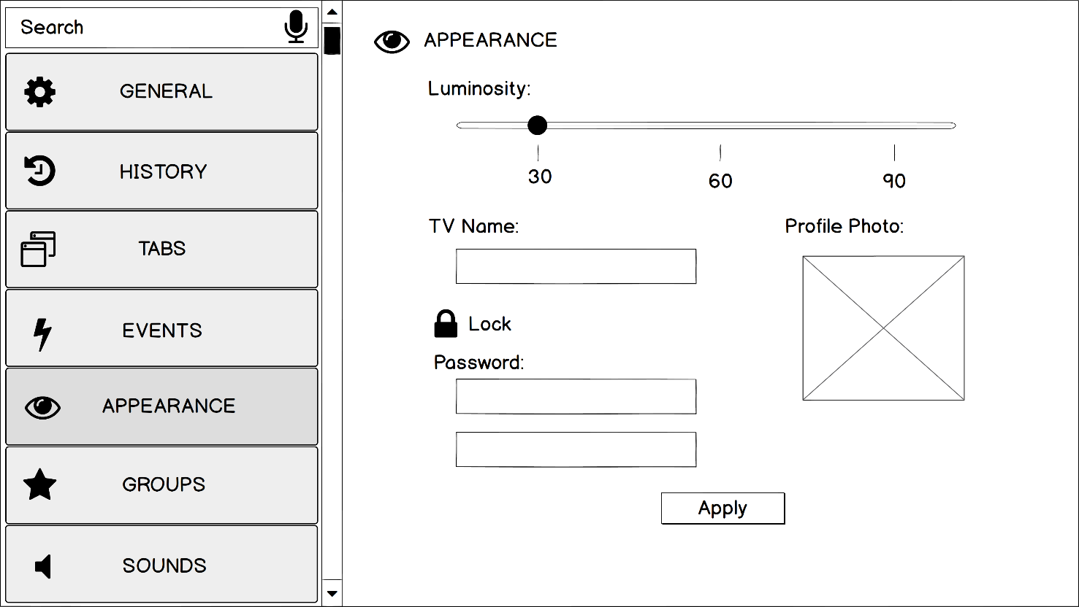

**Планшети**

Інтерфейс модифіковано таким чином, щоб він був зручний для управління дотиком через екран планшета.

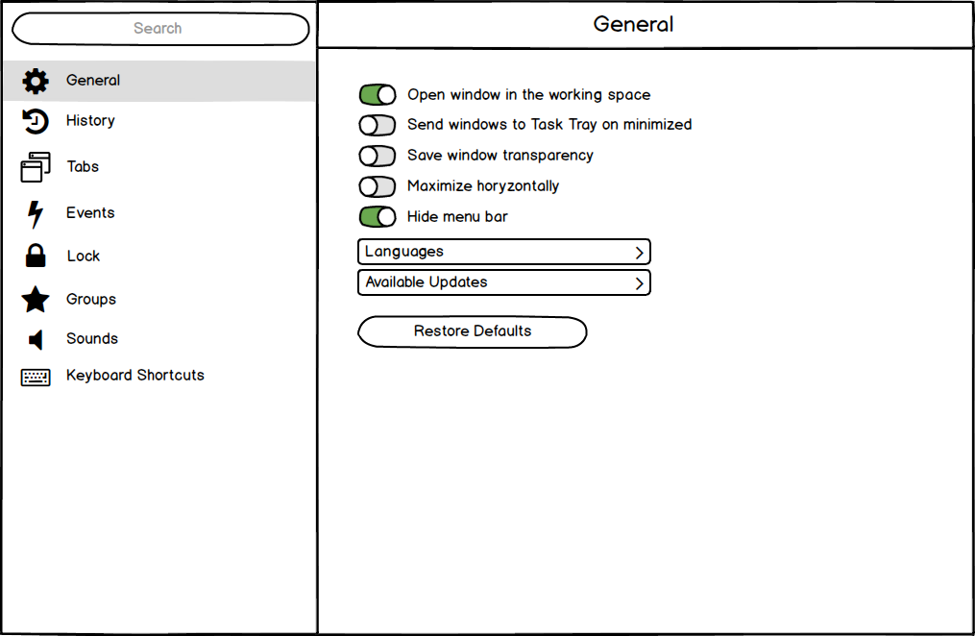

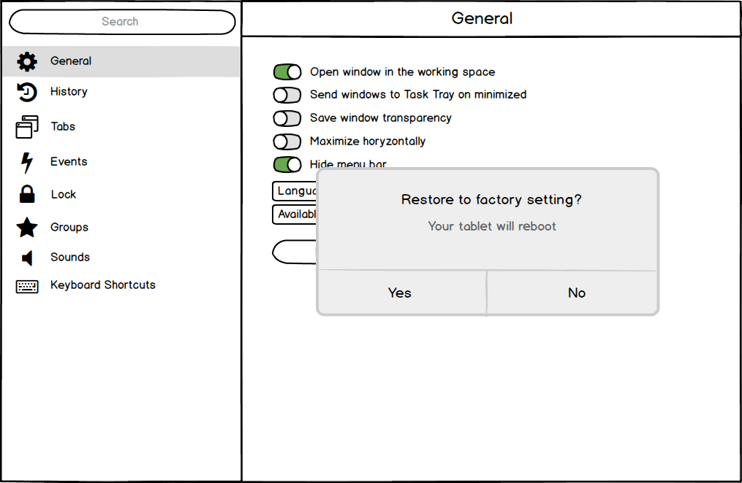

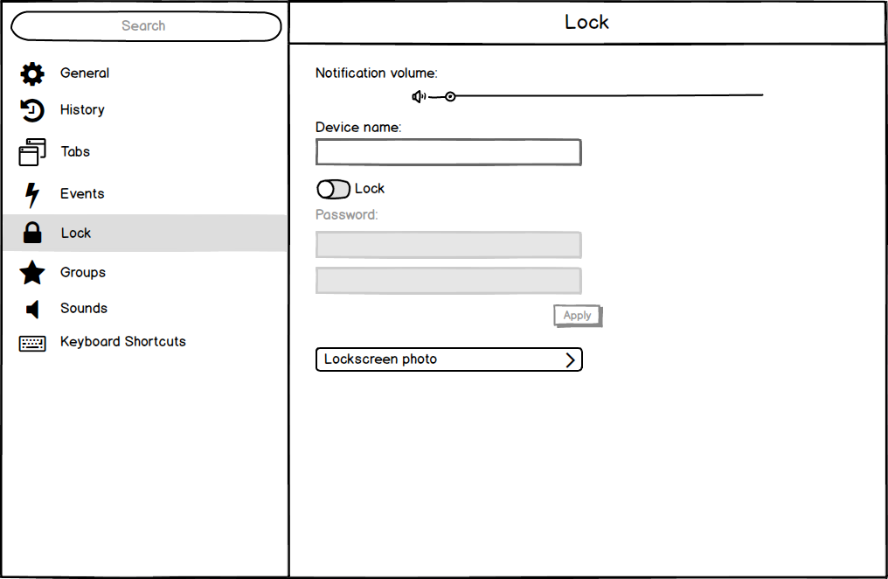

**Смарт-телефони**

Інтерфейс адаптовано під малі розміри дисплею, який передбачає управління дотиком.

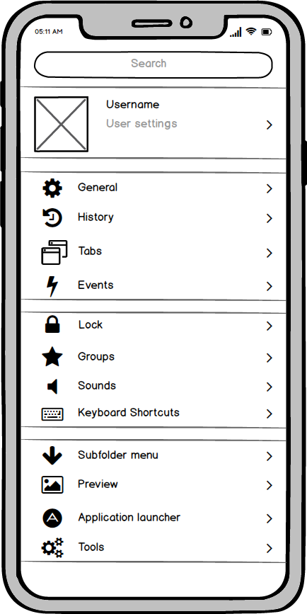 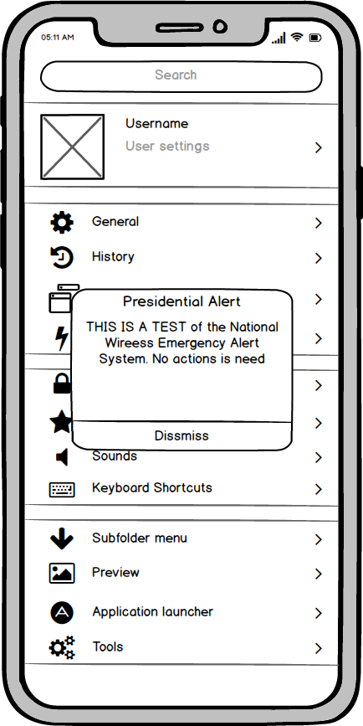

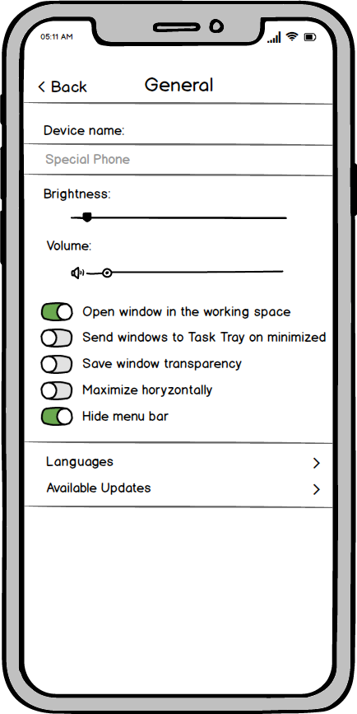

**Смарт-годинник**

Інтерфейс максимально спрощено задля мінімальної кількість відображення. Додано елементи інтерфейсу голосового вводу, так як ввід з клавіатури неможливий.

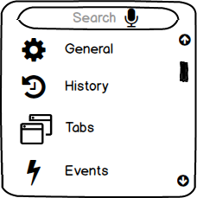 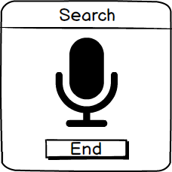

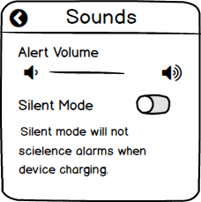

**Люди з обмеженнями (доступність)**

Було додано:

* екранну клавіатуру для доступного вводу
* функцію диктування в полях
* функція збільшення тексту
* екранного диктора, який читає текст з екрану при наведенні мишки із затиснутою правою кнопкою

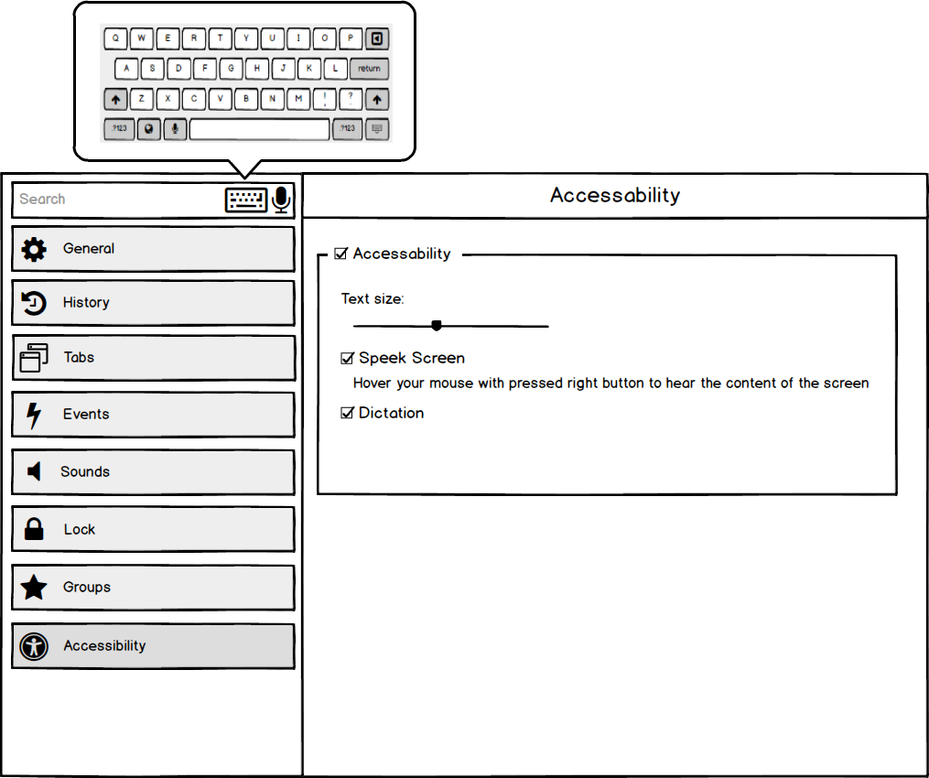

Збільшений текст:

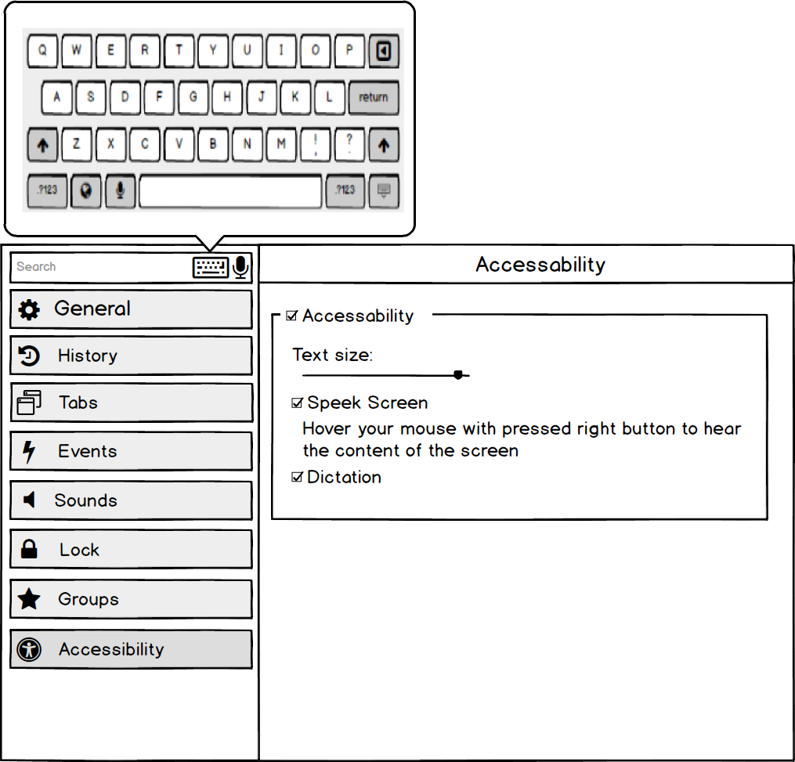

**Висновок**: На цій лабораторній роботі були досліджені типи елементів графічного інтерфейсу для різних типів екранів, а також для різних типів користувачів.